



**信息学院软件工程系**

**《JAVA程序设计》实验报告**

实验3

**姓名：马鑫**

**学号：37220232203780**

**学院：信息学院**

**专业：数字媒体技术**

**完成时间：2023.3.5**

**一、实验目的及要求**

* 练习控制结构
* 熟悉面向对象封装特性
* ~~熟悉简单的JavaFX图形界面~~

**二、实验题目及实现过程**

题目1：（素数）如果某个正整数只能由 1 和自身整除，则这个整数就被称为素数。例如，2、3、5、7 是素数，而 4、6、8、9 不是。根据定义，数字 1 不为素数。

* 1. 编写一个方法，它判断一个数是否为素数。
  2. 在程序中使用这个方法，显示小于 10000 的全部素数。为了找出所有不超过 10000 的素数，需要测试多少个数？
  3. 开始时，可能会想到要确定某个数n是否为素数，需进行测试的次数最多为n/2 次，其实只需最多测试 n 的平方根次即可。重新编写这个程序，并以这两种方式运行它。

1. 实验环境（集成开发环境、jdk版本、字符编码等）

IDEA 2024.3.3、JavaSE 21、UTF-8

1. 实现过程（本部分为主要评分依据，请描述解题思路，比如总共设计几个类，各个类的用途、成员、主要方法等及其之间调用关系等）

IsPrime函数返回Boolean值，用于判断传入的数是否为素数。素数2进行特判，第一种方法通过遍历3-10000，步长为2，每次遍历都调用isPrime，需要测试的次数为n/2；第二种方法用10000长的数组存储布尔值，为false时表示是素数，从3遍历到10000的平方根，且只当flag为false时调用isPrime，需要测试的次数小于n的平方根次，当出现素数时，将它的k倍flag改为true。

1. 过程截图（本部分为主要评分依据，一张全屏截图（必须）、若干运行结果展示图（可选），主要代码（可选））

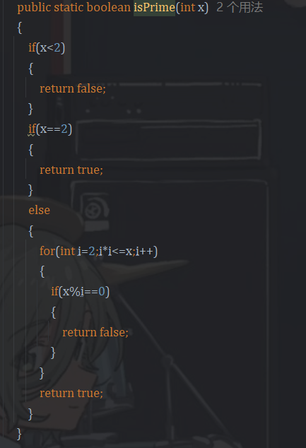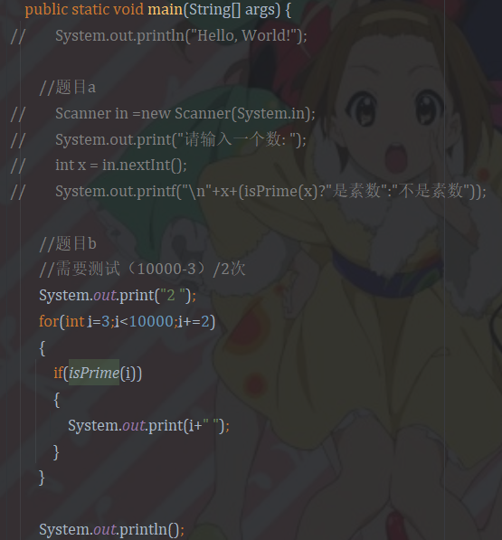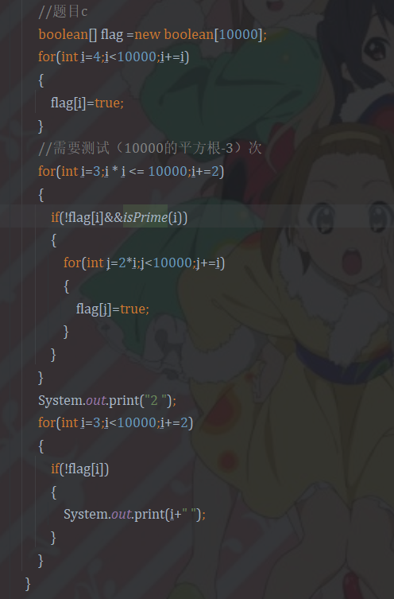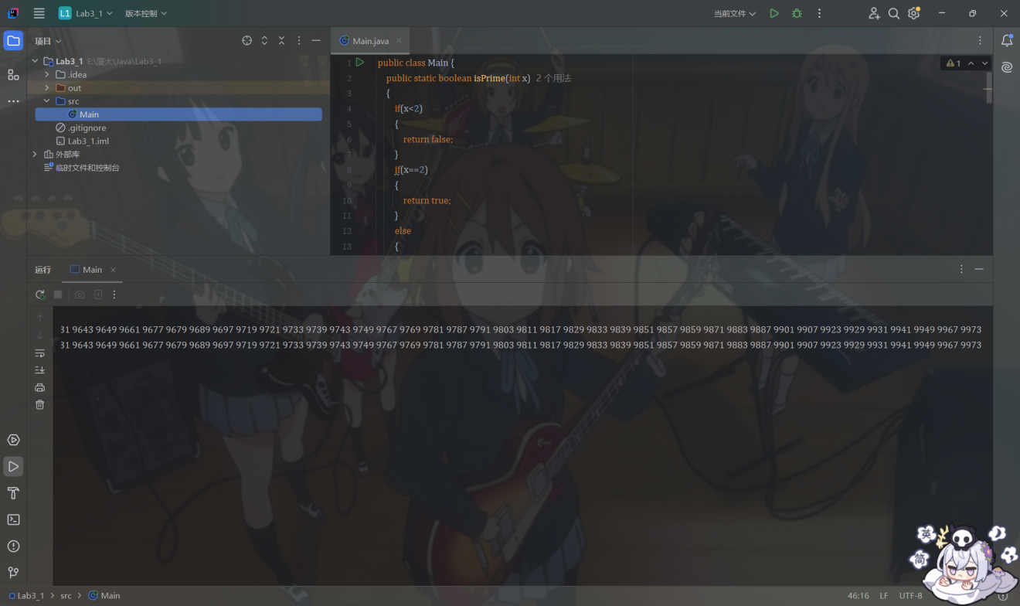

题目2：

1. 实验环境（集成开发环境、jdk版本、字符编码等）

IDEA 2024.3.3、JavaSE 21、UTF-8

1. 实现过程（本部分为主要评分依据，请描述解题思路，比如总共设计几个类，各个类的用途、成员、主要方法等及其之间调用关系等

创建三个类，学生类和课程类都含有私有成员变量、构造函数和用于输出的返回名字的函数，学生类有两个重载的构造函数。Test类中有一个静态main函数，用于运行。分别创建两个学生类和课程类，获取输入后调用相应的构造函数。输出时调用函数获得名字，并使用随机数作为分数。

1. 过程截图（本部分为主要评分依据，一张全屏截图（必须）、若干运行结果展示图（可选），主要代码（可选））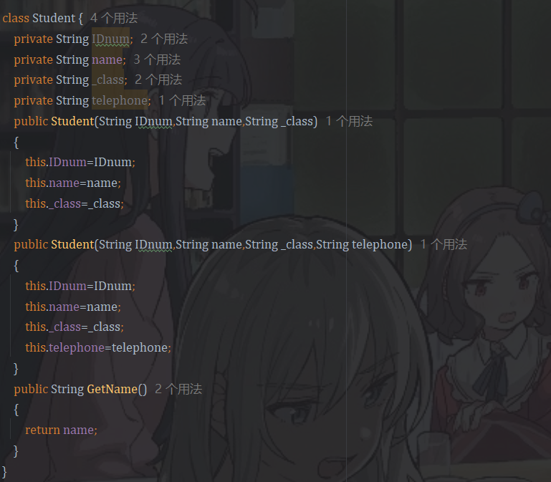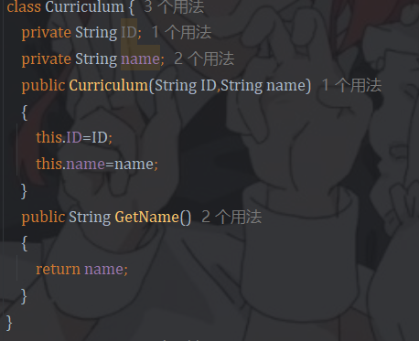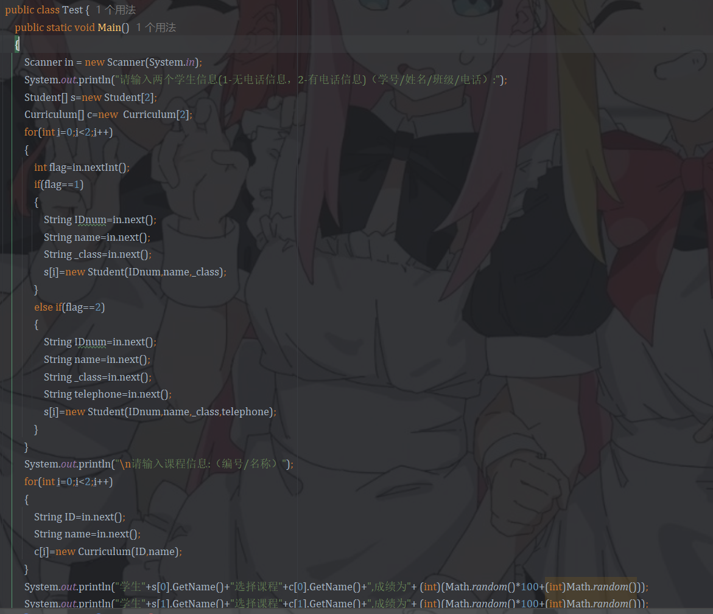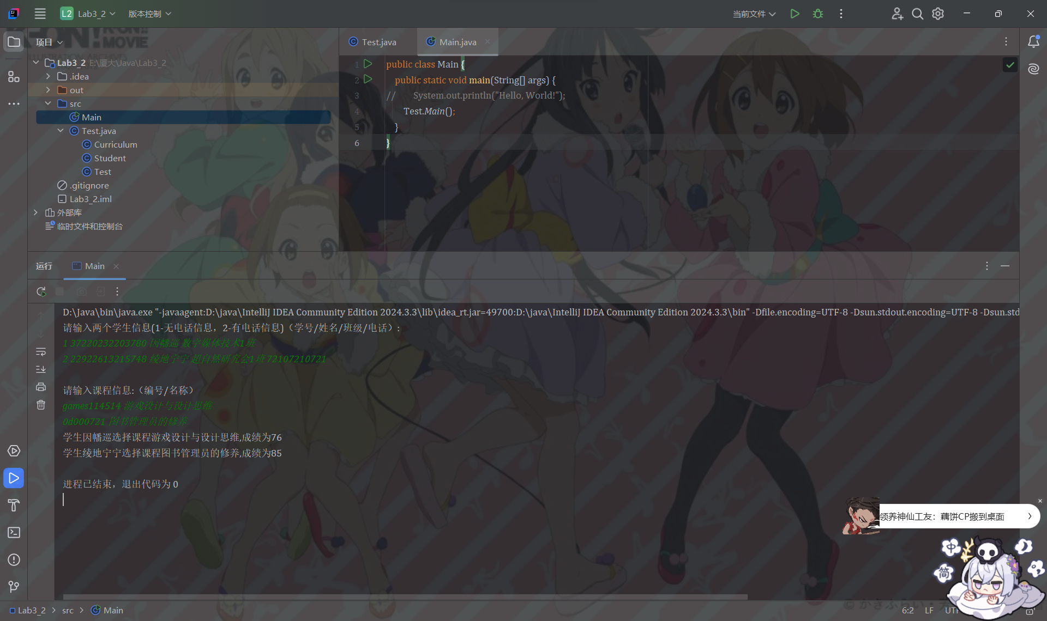

题目3：

1. 实验环境（集成开发环境、jdk版本、字符编码等）

IDEA 2024.3.3、JavaSE 21、UTF-8

1. 实现过程（本部分为主要评分依据，请描述解题思路，比如总共设计几个类，各个类的用途、成员、主要方法等及其之间调用关系等）

GenerateNewQuestion使用SecureRandom生成1-9随机数，返回生成的两个数的乘积。Main函数里使用了两层循环，第一层循环用于生成问题，第二层循环用于获得输入，如果获得-1，退出循环，如果获得正确答案，回到第一层循环，否则继续循环。

1. 过程截图（本部分为主要评分依据，一张全屏截图（必须）、若干运行结果展示图（可选），主要代码（可选））

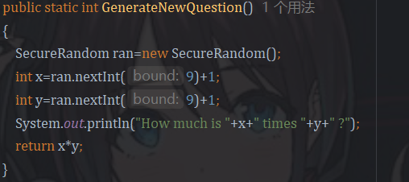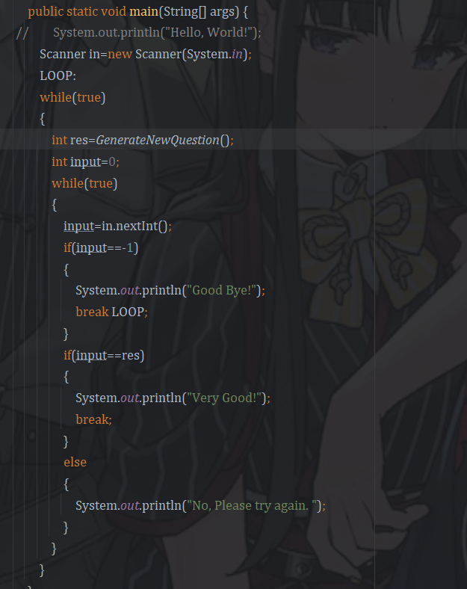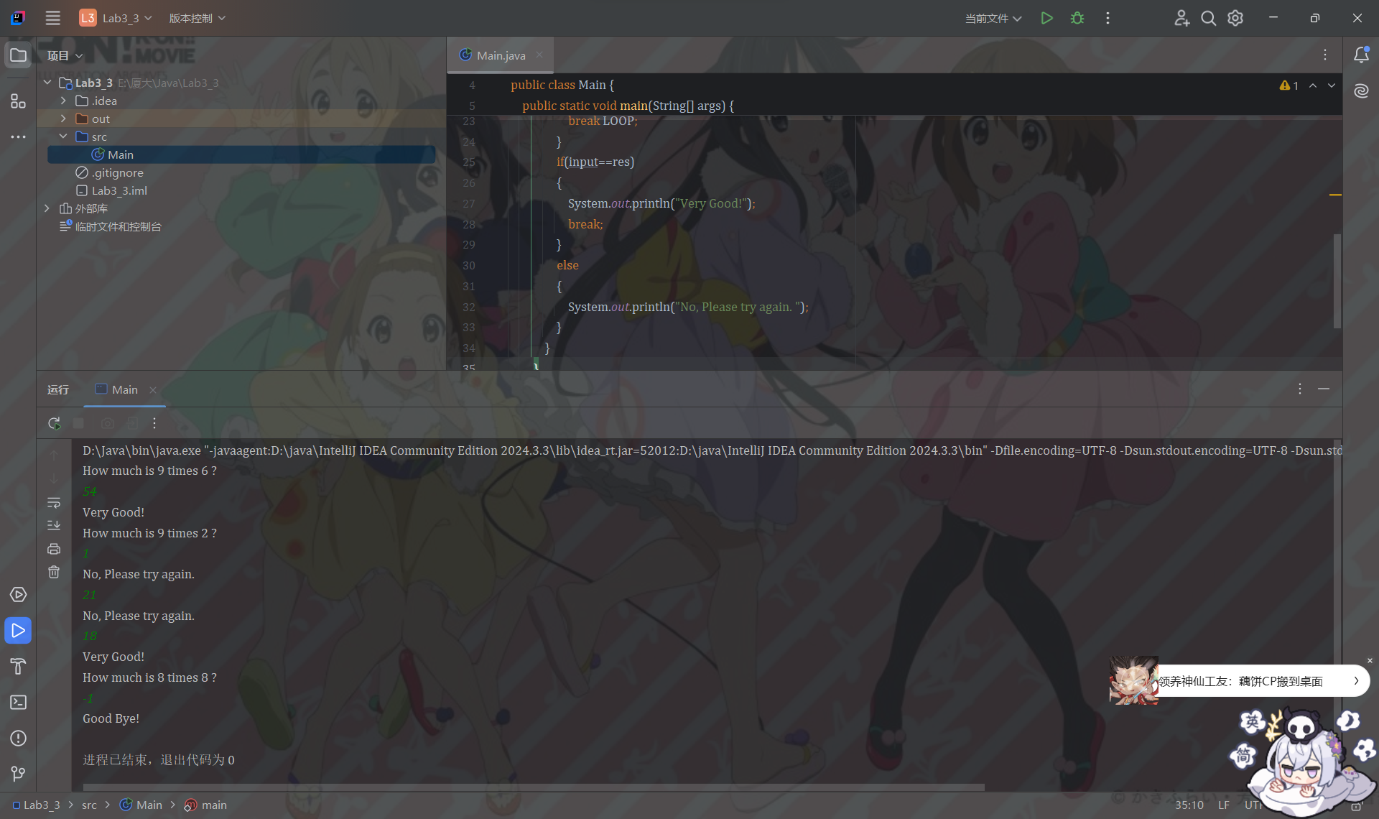

题目4：

1. 实验环境（集成开发环境、jdk版本、字符编码等）

IDEA 2024.3.3、JavaSE 21、UTF-8

1. 实现过程（本部分为主要评分依据，请描述解题思路，比如总共设计几个类，各个类的用途、成员、主要方法等及其之间调用关系等）

在3的基础上，如果回答正确或者错误，使用switch判断生成的随机数，并输出相应的内容。或者使用函数封装，将可能输出的内容放入数组中，随机返回数组中的一个字符串，更具有可扩展性。

1. 过程截图（本部分为主要评分依据，一张全屏截图（必须）、若干运行结果展示图（可选），主要代码（可选））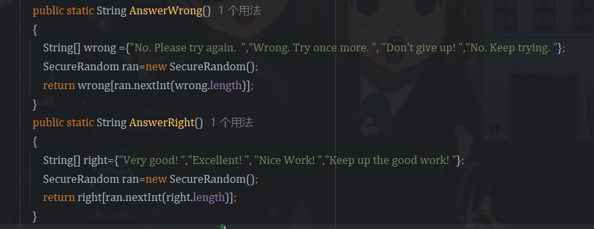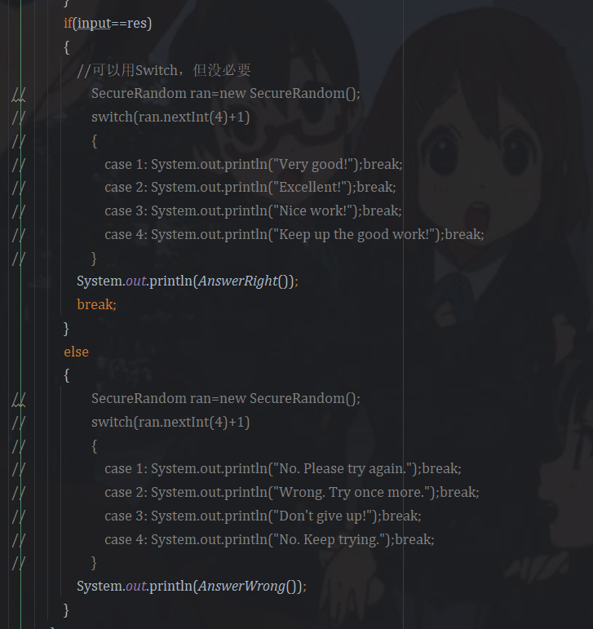

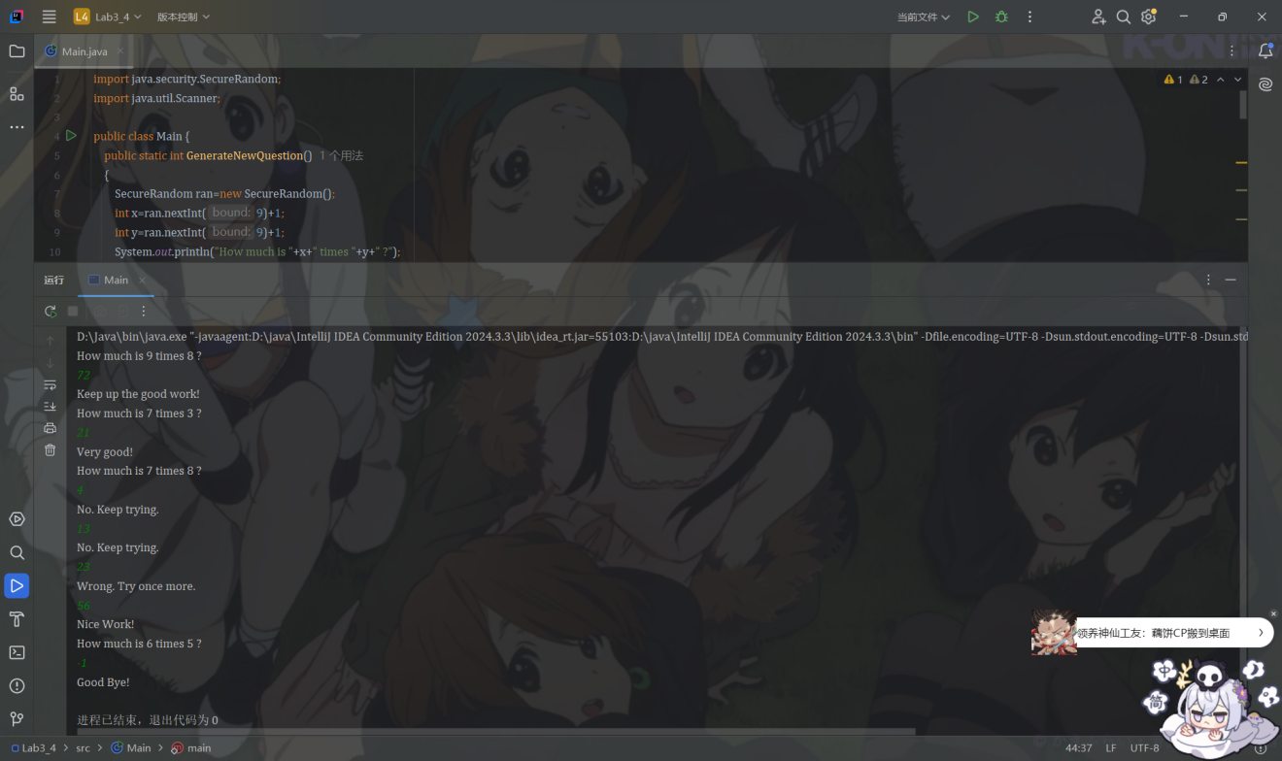

题目5：

1. 实验环境（集成开发环境、jdk版本、字符编码等）

IDEA 2024.3.3、JavaSE 21、UTF-8

1. 实现过程（本部分为主要评分依据，请描述解题思路，比如总共设计几个类，各个类的用途、成员、主要方法等及其之间调用关系等）

在4的基础上，增加三个变量统计回答问题数、正确数（==回答问题数）、错误数，在每10次跳出第二层循环时判断正确率是否达75%，并将三个变量归零。

1. 过程截图（本部分为主要评分依据，一张全屏截图（必须）、若干运行结果展示图（可选），主要代码（可选））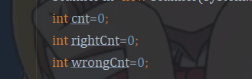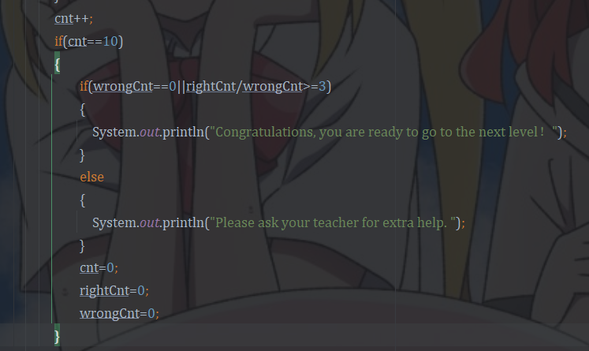

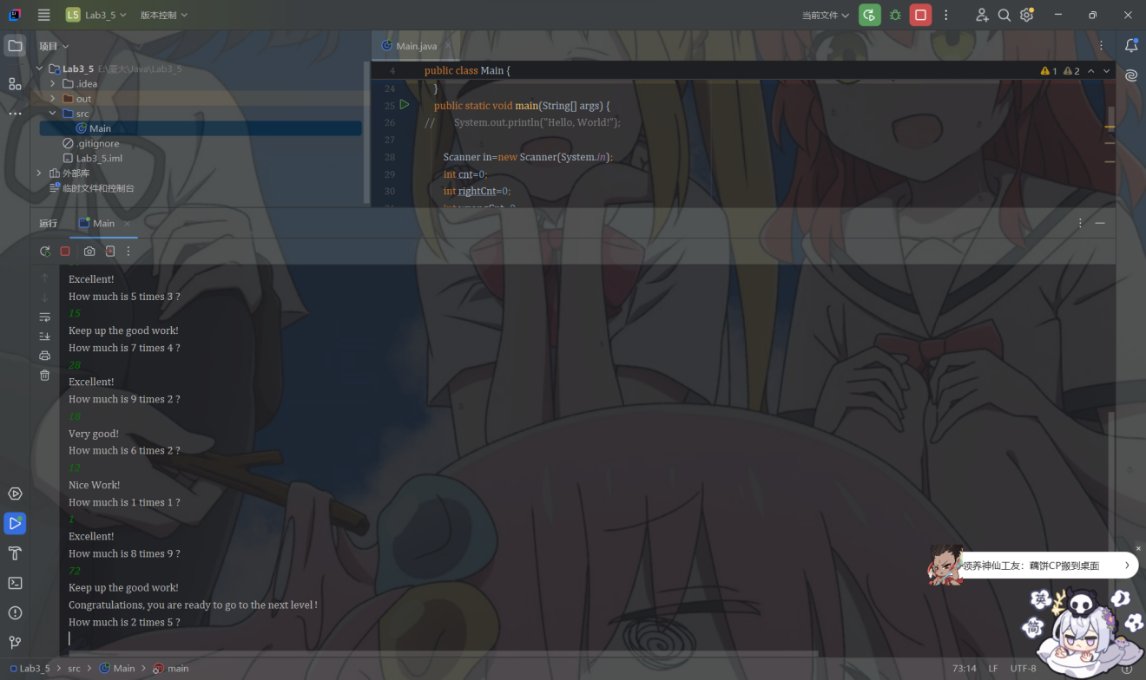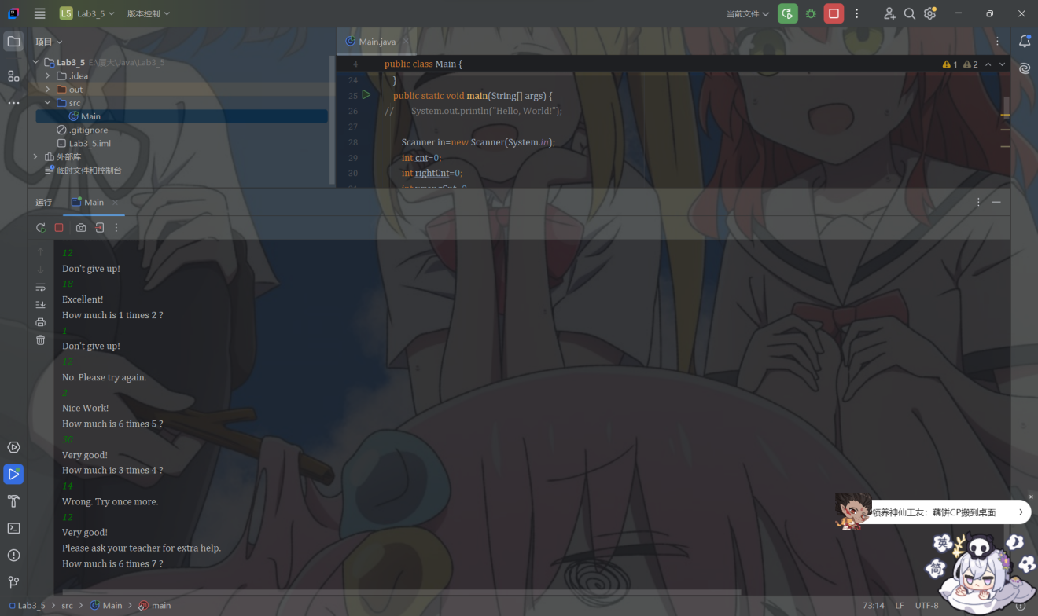

1. **实验总结与心得记录**

本次实验虽然数量多，但难度都不算大，扩展的题也是在第三道的基础上扩充了一点。